编译原理

一、 是非题(下列各题你认为正确的，请在题干的括号内打“√”，错的打“×”。 每题1分，共 5分)
l、一个LL( l)文法一定是无二义的。…………………………………………… ( )
2、逆波兰法表示的表达式亦称前缀式。……………………………………………( )
3、目标代码生成时，应考虑如何充分利用计算机的寄存器的问题。……………( )
4、正规文法产生的语言都可以用上下文无关文法来描述。………………………( )
5、一张转换图只包含有限个状态，其中有一个被认为是初态，最多只有一个终态。
……………………………………………………………………………………( )
二、填空题（每题2分，共5分）

1、语法分析是依据语言的( )规则进行的，中间代码产生是依据语言的 ( )规进行的。
2、程序语言的单词符号一般可以分为 ( )等等。
3、语法分析器的输入是( )，其输出是( )。
4、所谓自上而下分析法是指( )。
5、如果一个文法存在某个句子对应两棵不同的语法树，则称这个文法是( )。
6、对于文法G，仅含终结符号的句型称为( )。
7、逆波兰式ab十c＋d*e—所表达的表达式为( )。
8、一个名字的属性包括( )和( )。
9、对于数据空间的存贮分配， FORTRAN采用( )策略， PASCAL采用( )策略。
10、所谓优化是指( )。

三、名词解释题（每题2分，共10分）

l、词法分析器：
2、语法：
3、最右推导：
4、语法制导翻译：
5、基本块：

四、简述题（每题4分，共24分）

l、考虑下面的程序：
…………
Var i： integer；
a：array[1··2] of integer；
prncedure Q( b)；
Var b： integer；
Begin
i：＝1； b：＝b十2；
i：＝2；b：＝b＋3
End；
Begin
a[1]：＝5； a[2]：＝6；
i： ＝ 1；
Q(a[i])； print(a[l]， a[2])
End．
试问，若参数传递的方式分别采用传地址和传值时，程序执行后输出 a[l]， a[2]的值
是什么?

2、画出识别pascal中实常数(可带正负号，但不含指数部分)的状态转换图。
3、已知文法G（S）：
S→a|（A）
T→T，S|S
的优先关系如下：
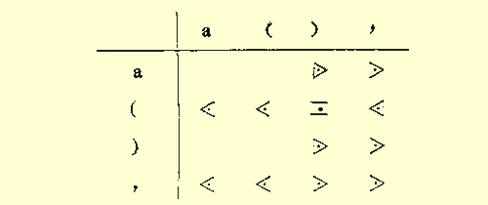
4、写出表达式（a＋b）/（a－b）－(a＋b*c）的三元序列及四元序列。
5、符号表的作用是什么？符号表的查找和整理技术有哪几种？
6、何谓DISPLAY表？其作用是什么？

五、计算题（10分）

1、写一个文法使其语言为偶数集，且每个偶数不以0开头。（5分）
2、已知文法G（S）：
S→a|(T)
T→T，S|S
（1）给出句子（a，（a，a））的最左推导并画出语法树；
（2）给出句型（（T，s)a ）的短语、直接短语、句柄。（8分）

3、把语句
if x＞0 y＞0 then z：＝x＋y
else Begin
x：＝x＋2
y：＝y＋3
End；
翻译成四元式序列。（6分）
4、设某语言的for语句的形式为
for i:＝E⁽¹⁾ to E⁽²⁾ do S
其语义解释为
i:＝E⁽¹⁾
LIMIT:＝E⁽²⁾
again: if i＜＝LIMIT then
Begin
S;
i:＝i＋1
goto again
End;

（1）写出适合语法制导翻译的产生式；
（2）写出每个产生式对应的语义动作。（6分）
5、设文法G（S）：
S→S＋aF|aF|＋aF
F→*aF|*a
（1）消除左递归和回溯；
（2）构造相应的FIRST和Follow集合；
（3）构造预测分析表。（10分）
6、对以下基本块
T1＝2
T2：＝A一B
T3＝A＋B
T4＝T2*T3
T5＝3*T1
T6＝A－B
T：＝A＋B
T7＝T6＋L
T8＝T5*4
M：＝T8＋T7
L：＝M
（1）画出DAG图；
（2）假设只有L在基本块出口之后还被引用，请写出优化后的四元式序列。（6分）

编译原理答案

一、 是非题(下列各题你认为正确的，请在题干的括号内打“√”，错的打“×”。 每题1分，共 5分)
1.√ 2.× 3. √ 4.√ 5.×
二、填空题（每题2分，共5分）
1.语法；语义 2.基本字、标识符、常量、算符。界符
3.单词符号串；语法单位 4.从开始符号出发，向下推导，推出句子
5.二义的 6.句子
7.(a＋b＋c)*d－e 8.类型；作用域
9.静态存储分配
10.对程序进行各种等价变化，使得从变换后的程序出发，能生成更有效的目标代码
三、名词解释题（每题2分，共10分）
1.指执行词法分析的程序。
2.是一组规则，用它可以形成和产生一个合法的程序。
3.指任何一步α推出β都是α中的最右非终结符替换。
4.在语法分析过程中，根据每个产生式所对应的语义子程序进行翻译的办法叫做语法制导翻译。
5.指程序中一个顺序执行的语句序列，其中只有一个入口，一个出口，入口即第一个语句。出口即第二个语句。
四、简述题（每题4分，共24分）
1. 答：传地址： a＝l0， b＝6
传 值： a＝5， b＝6 (每个值1分)
2. 答：
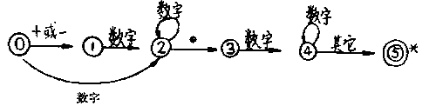

3.
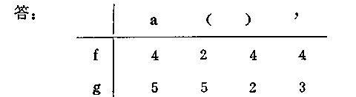
4.（1）（三元式2分）
①（＋，a，b）
②（－，a，b）
③（/，①，②）
④（*，b，c）
⑤（＋，a，④）
⑥（－，③，⑤）
（2）（四元式2分）
①（＋，a，b，T1）
②（－，a，b，T2）
③（/，T1，T2，T3）
④（*，b，c，T4）
⑤（＋，a，T4，T5）
⑥（－，T3，T5，T6）
5.作用：（2分）登记源程序中出现的各种名字及信息，以及编译各阶段的进展状况。
主要技术：（2分） 线性表，对折查表与二叉树，杂凑技术。
6.答：display表是嵌套层次显示表。
由于过程嵌套允许内层过程引用外层过程定义的数据，因此，当一个过程运行时必须跟踪它的所有外层过程的最新活动记录起始地址，而display表就是用于登记每个外层过程的最新活动记录起始地址。
五、计算题（10分）
1.解：文法G（S）：
S→AB|B|A0
A→AD|C
B→2|4|6|8
C→1|3|5|7|9|B
D→0|C
2.
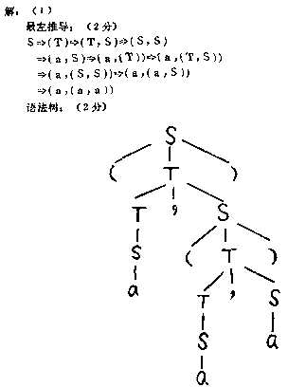
（2）短语：（2分） （（T，S），a）
（T，S），a
（T，S）
T，S
a
直接短语：（1分）T，S
a
句柄：（1分） T，S
3.解：（1）if x>0 goto 3
（2）goto 8
（3）if y>0 goto 5
（4）goto 8
（5）t1=x+y
（6）z=t1
（7）goto 12
（8）t2=x+2
（9）x=t2
（10）t3=y+3
（11）y=t3
（12）
（控制结构3分，其它3分）
4. 解：（1）（2分）
F→for i：＝E ^{（1）} to E^{（2）} do
S→F S^{（1）}
（2）（每个语义动作2分）
F→for i＝E^{（1）} to E^{（2）} do
｛GEN（：＝E·place，一， entry（i）；
F·place：＝entry（i）；
LIMIT：＝Newtemp；
GEN（：＝，E^{（2）}·place，一，LIMIT）；
q：＝NXQ；
F·QUAD：＝q；
GEF（j≤，（entry（i），LIMIT，q＋2）
F·chain：＝NXQ；
G（j，－，－，0）｝
S→F S^{（1）}
｛BACKPATCH（S^{（1）}·chain，NXQ）；
GEN（十，F·place，1，F·place）；
GEN（j，－，－，F·QUAD）；
S·chain: ＝ F·chain｝；
5. 解：
（1）（消除左递归2分，提公因左因子2分）
S→aFS'|＋aFS'
S'→＋aFS'|ε
F→*aF'
F'→F|ε

（2）（3分）
FIRST（S）＝｛a，十｝ FOLLOW（S）＝｛＃｝
FIRST（50）＝｛＋，ε ｝ FOLLOW（S'）＝｛＃｝
FIRST（F）＝｛*｝ FOLLoW（F）＝（＋，＃｝
FIRST（F'）＝｛*，ε｝ FOLLOW（＋，＃｝
（3） （3分）
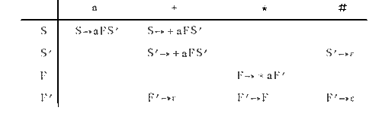
解： （1）DAG：（3分）
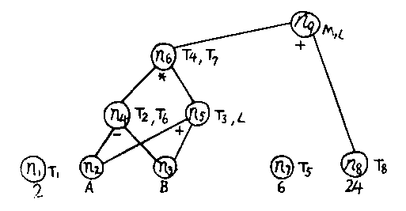
（2）四元式序列：(3分)
T2：＝A－B
T3：=A+B
T4=T2*T3
L：=T4＋24

